# 软件工程综合实验项目验收报告

# 设计说明书

## 项目名称： 企业内部沟通APP

项目指导老师： 曹春

项目小组成员：

焦点 141220049

廖祥森 141160033

陈潢 141270004

# 1 引言

## 1.1 编写目的

本文档对产品整体的流程和功能进行了简明的说明，目的是整理与用户沟通的结果，明确APP中用户的各项需求，确定系统功能模块，并对各个模块的功能做出具体的说明，便于用户理解我方初步设计的APP。

## 1.2 项目背景

移动应用（App）方兴未艾，特别是聊天沟通类的app满足了人们即时沟通交流的需求。不过这些App也将生活与工作混在一起，很多职场人士是无法处理得当。使用这类App进行工作交流的话，可能前一秒还在交流工作的事情，后一秒就和朋友闲聊，刷朋友圈去了。此外许多企业内部信息泄露或被骗的新闻不断传出，也让企业内部沟通app的市场需求越来越大。使用企业内部沟通App可开展企业内部管理，加强企业成员间更好更快地交流和互动，有效提高企业管理效率。

## 1.3 定义和缩略语

本文使用了表 1.1所显示的面向用户的术语、定义，包括通用词语在本文档中的专用解释。

表 1.1 术语/定义

| 术语/定义 | 说 明 |
| --- | --- |
| 开发方 | 软工2017-3B组成员 |
| 用 户 | 企业公司员工，包括“管理员”、“部长”、“部员” |
| 用例图 | 反映用户与系统交互情况的一种图形，常用于需求分析 |

# 2 任务概述

## 2.1目标

本产品基于前言描述，希望构建专用于企业内部沟通交流的软件。关于软件分别有网页版和移动设备版，使用范围广泛。

为了更好的开发产品，针对企业内部将用户分为管理员、部长、部员三个等级，从而使权限以及功能简单分明。

## 2.2假定和约束

本文档经双方确认后，开发方依据本文档进行下阶段工作。若中途需求发生变更，则双方重新沟通，具体解决方案另行协商。

**3 UI设计**

**3.1 APP端**

* 以Android端为例，IOS端类似

1. 登录界面

* 包含基本的记住密码和自动登录功能
* 移动端不包含注册功能,所有新员工的注册都需要由管理员在web端进行操作
* 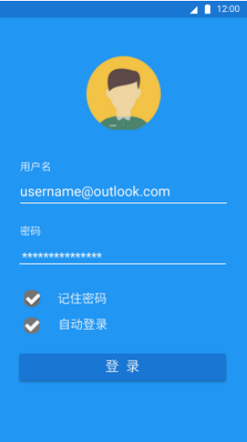

1. 聊天管理界面

* 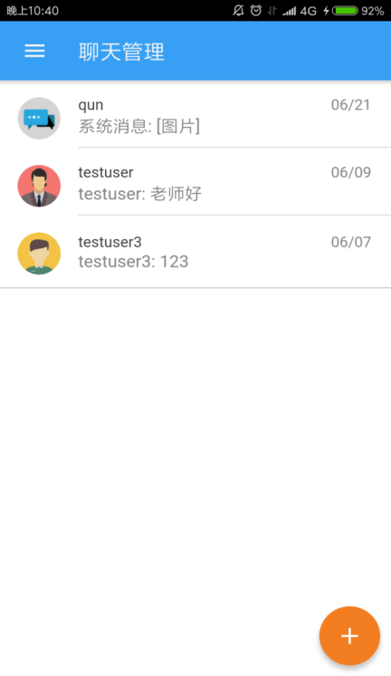
* 点击界面左上的菜单按钮,弹出功能列表,可以切换主界面
* 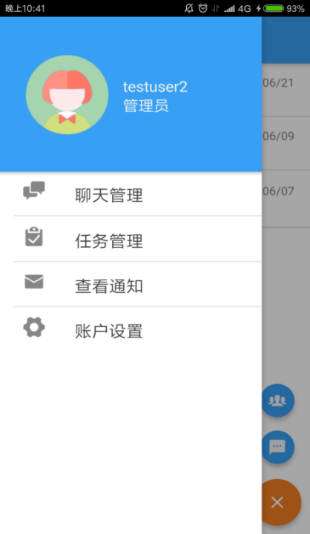
* 发起群聊界面
* 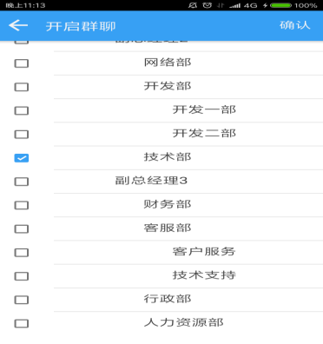
* 发起私聊界面

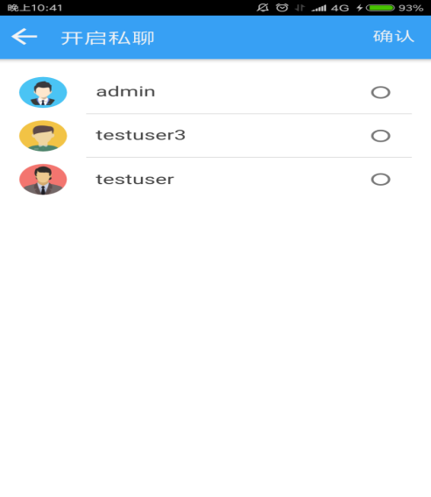

* 点击界面中的聊天记录,可以继续该聊天

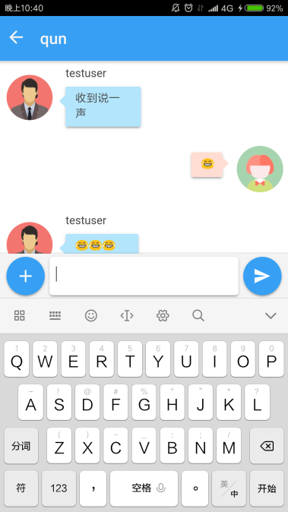

1. 任务管理界面

* 任务分为待处理任务(只要是没有结束的任务都会在待处理任务的列表中)和历史任务(已经结束了的任务,成功或失败均可),在自己新增了待处理任务后会推送到系统的通知栏
* 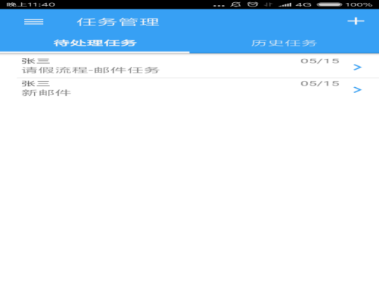
  + 任务管理主界面
* 点击任务记录可以查看任务的详情
* 在任务详情的界面可以查看任务的具体信息,以及任务的具体进展,当任务轮到自己处理的时候,可以选择同意或者拒绝
* 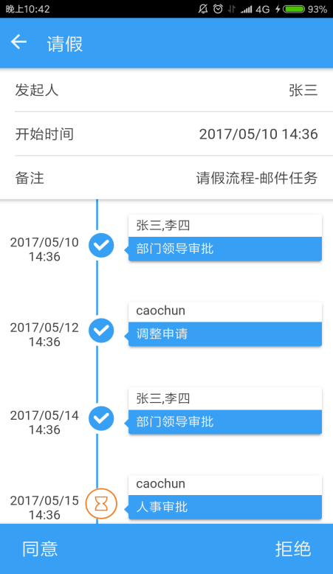
* 点击任务管理页面右上角可以开始新任务
* 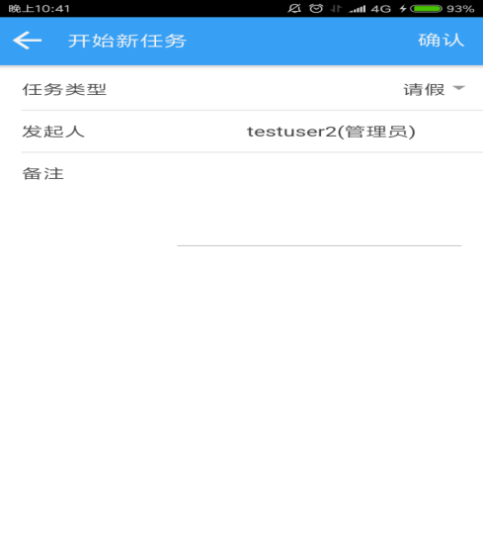

1. 查看通知界面

* 通知分为未读通知和历史通知,在通知收到后会自动推送到系统的通知栏
* 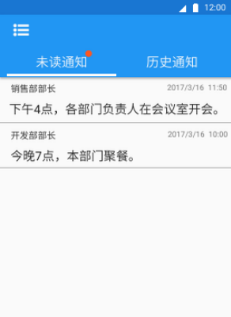

1. 个人账户设置界面

中文：

* 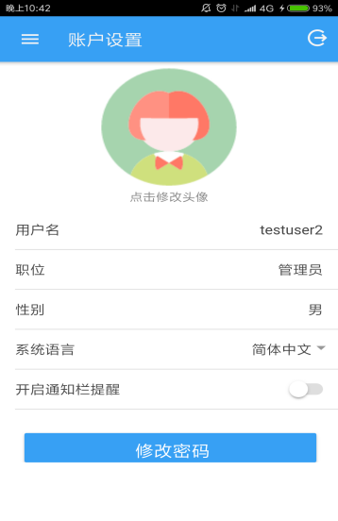

英文：

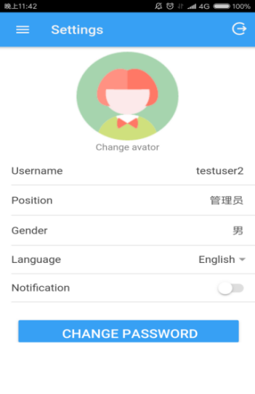

* 修改密码或者CHANGE PASSWORD
* 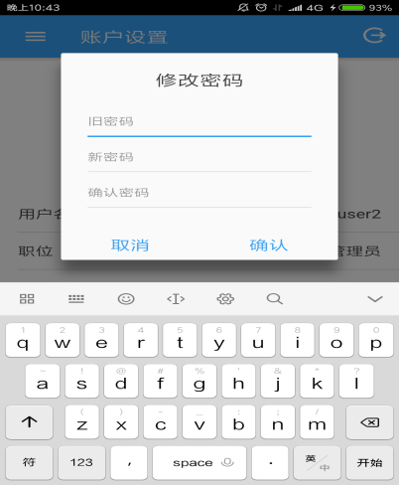
* 更改头像

点击用户头像进行更换头像，界面：

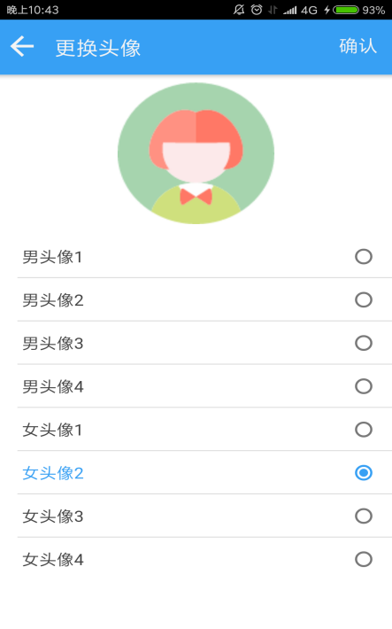

**3.2 web端**

1登陆退出功能

I.登录界面：打开浏览器，输入网页网址，则打开网页，浏览器显示登录界面。

输入用户名及密码，进行验证。

Ii.输入用户名及密码，若验证失败，则显示：

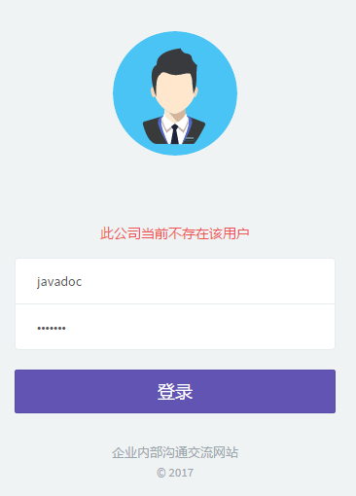

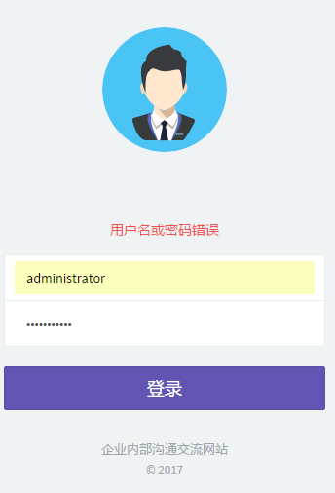

若验证成功，则登录成功并跳转到网页首页：

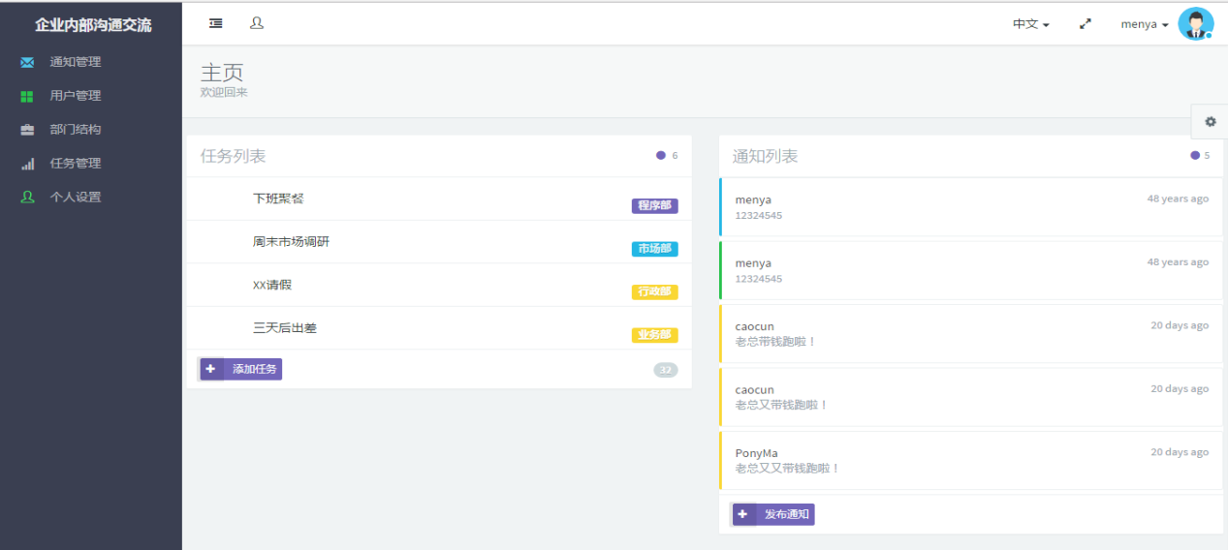

Iii.登录跳转成功后，若点击首页右上角用户名或者头像，会有退出选项，若点击，则退回到登录页面。重新登录成功则进入首页。

**2通知管理功能**

点击“通知管理”左侧栏，或者点击首页的“发布通知”则进入通知管理功能页面（*通知内容及接受部门为示例内容）

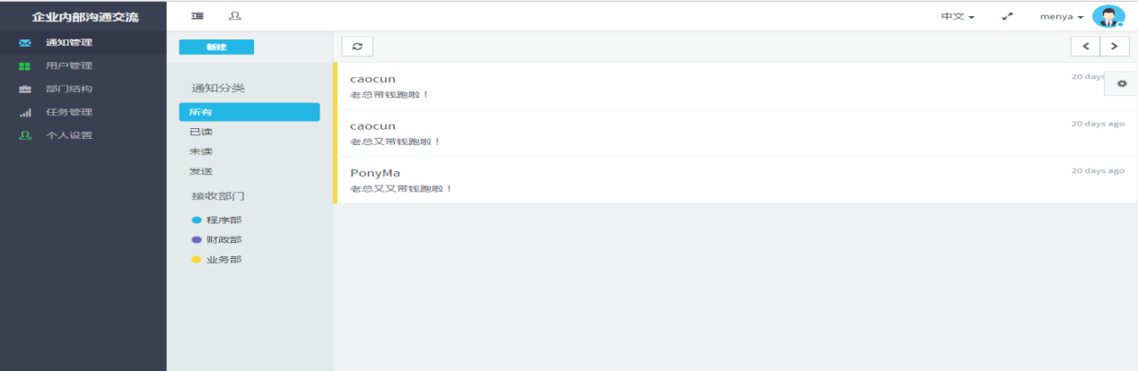

* 新建通知

点击“新建”，进入新建通知功能。输入框分三个，分别输入内容为“接收部门”、“标题”及“具体内容”。其中接收部门可为一个或多个，不能为空；标题不能为空；

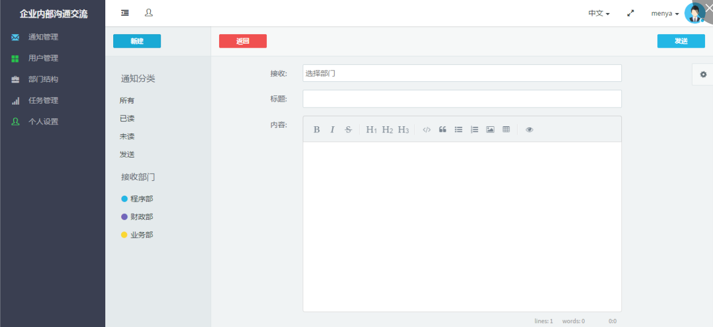

接收部门可选公司内部部门名称，下图为选择示例：

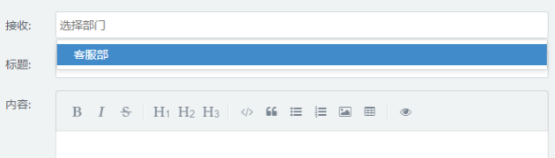

内容编辑使用markdown形式，下图给出输入示例内容，以及点击后显示示例内容：

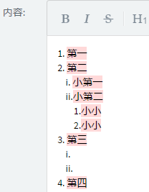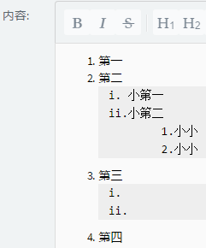

点击“发送”，则跳出提示框：

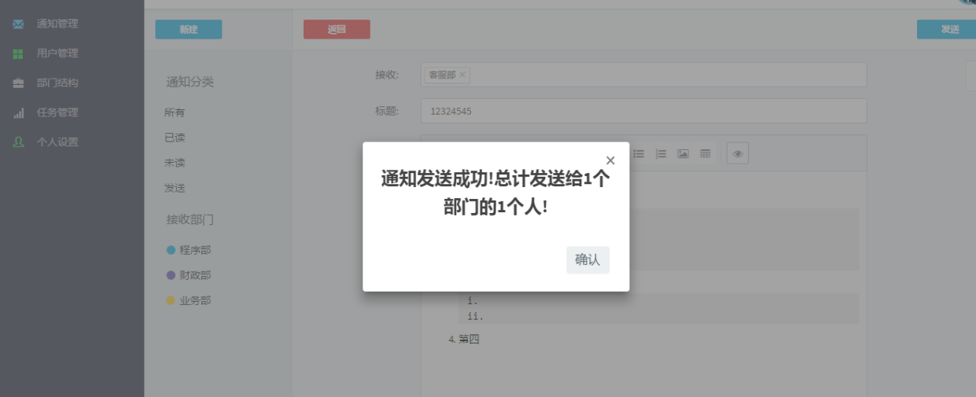

* 查看通知

以内容示例为例，当编辑通知完成并发送成功，返回通知管理界面。点击“所有”，则显示中可看到新发出的通知条：

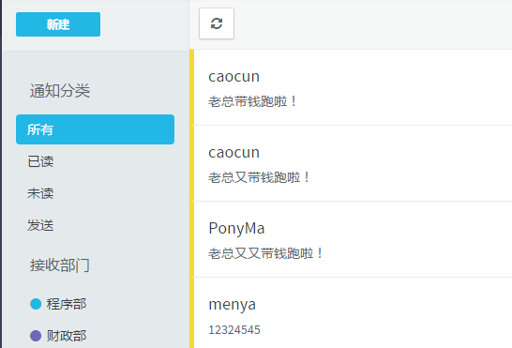

点击“发送”，则显示发送的通知条：

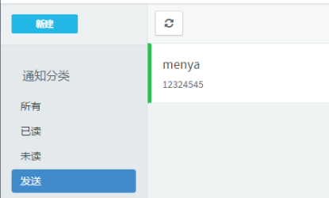

点击该通知条，进入查看内容

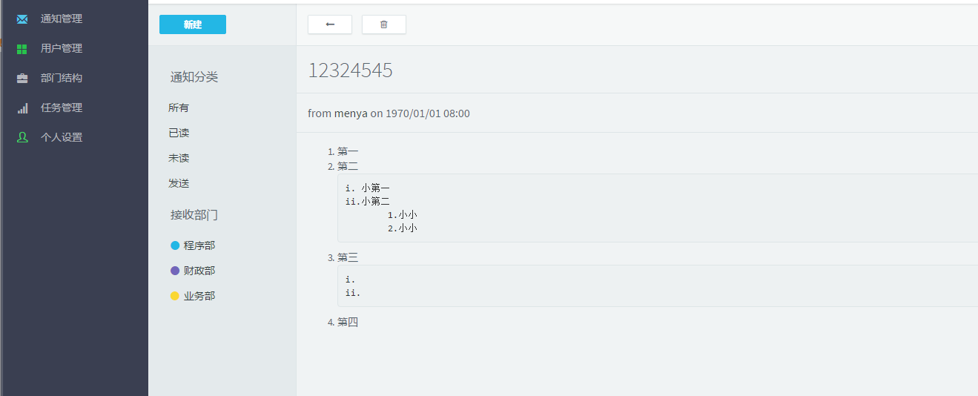

点击箭头返回，点击“已读”，则显示已读通知条

**3用户管理功能**

点击“用户管理”左侧栏，进入企业员工管理页面。除左侧栏外，页面从左到右分为三块。（*员工信息、部门列表的内容为示例内容）

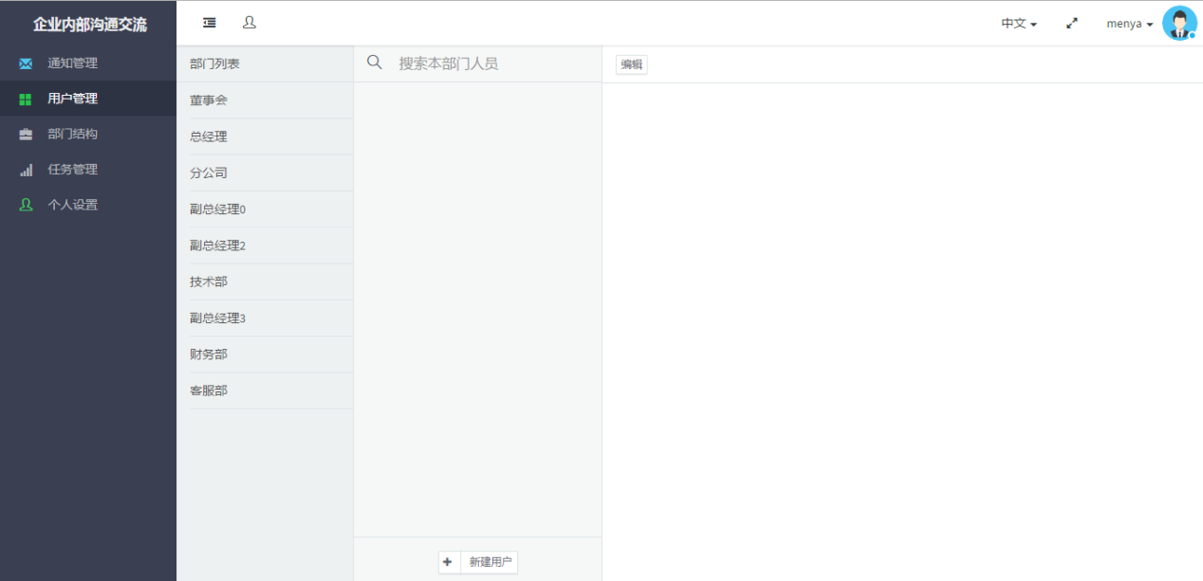

* 部门成员信息查看

点击部门列表中的部门名称，则在第二块显示该部门所有员工列表，点击某个部门名称，则在中间部分显示部门所有成员。下图示例点击“总经理”，则显示：

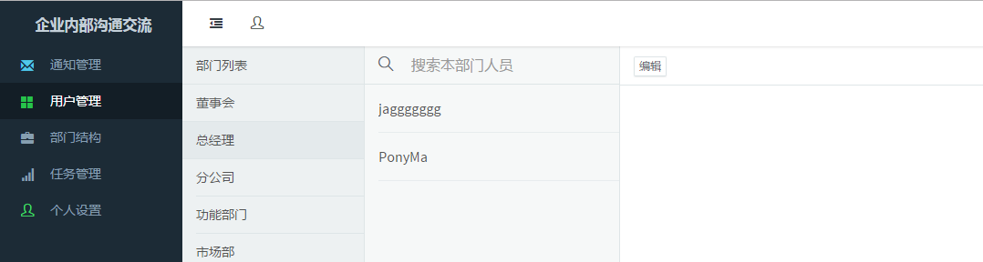

点击董事会成员列表中的“caocun”，则在最右侧显示该成员所有信息：

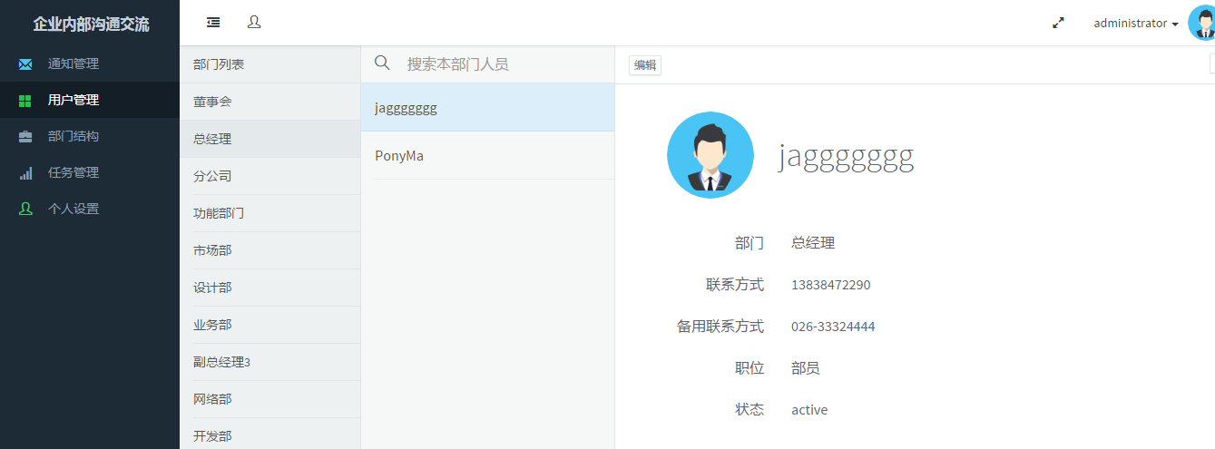

* 部门成员信息编辑

点击员工信息上的“编辑”按钮，即，则进入成员信息编辑功能界面。在示例中，点击成员“jaggggg”，则有下图示例：

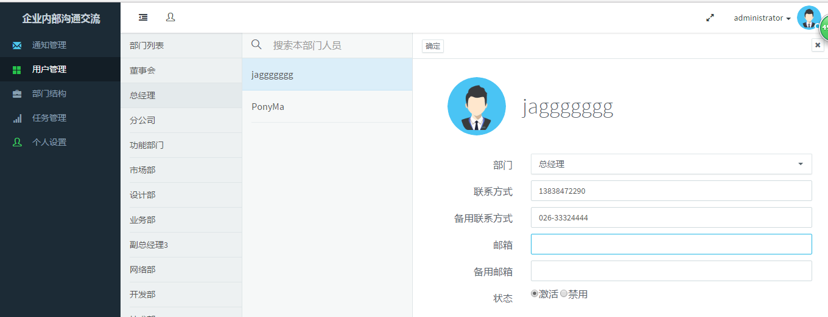

编辑后点击“确定”，即则弹出显示：

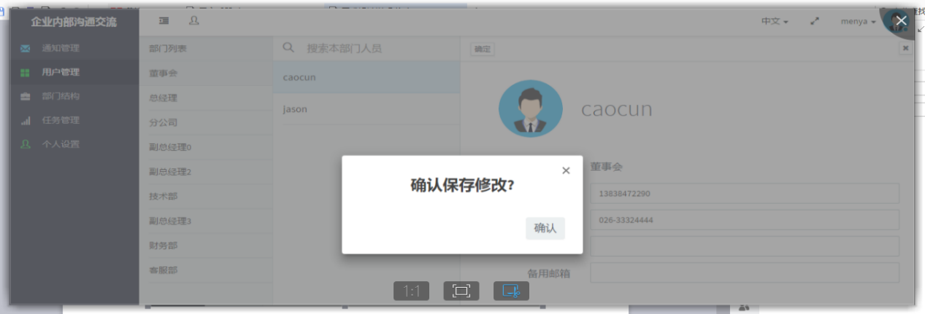

点击“确认”，则成功修改成员信息。

* 部门成员删除

在示例中最右侧的员工信息显示处，点击则弹出提示警示，如下图

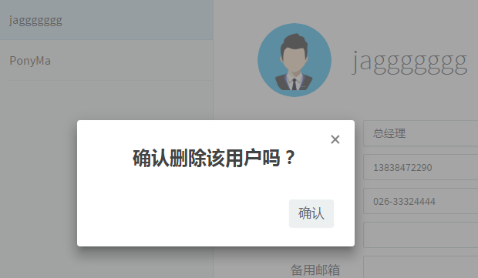

在示例中最右侧的员工信息编辑处，点击

则停止员工信息编辑，弹出提示警示，如下图：

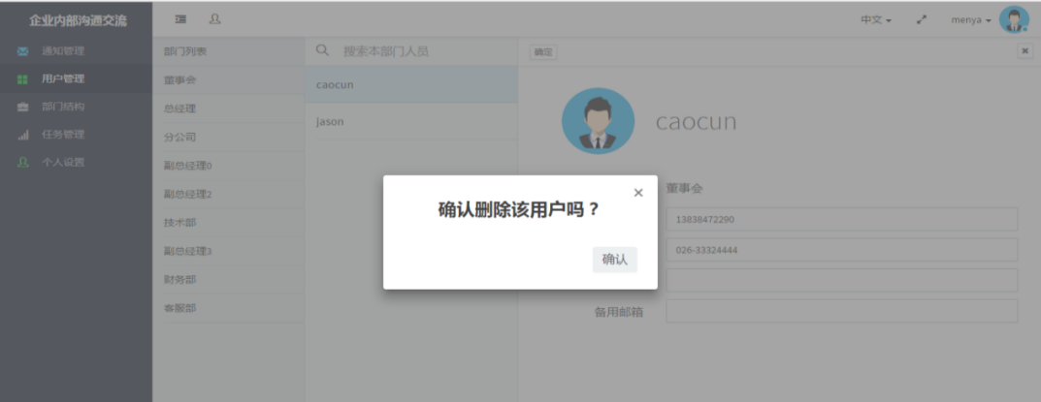

* 部门成员新建

点击页面左下角的“新建用户”，即点击后弹出新建用户框，则进入新建成员功能，示例如图：

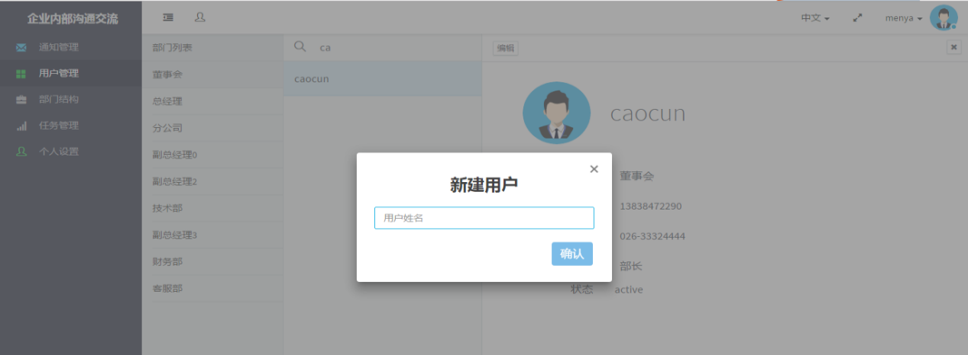

输入成员姓名，点击确认，点击“用户管理”并点击新用户所在的部门则可看到成功在该部门添加成员。

示例如图：

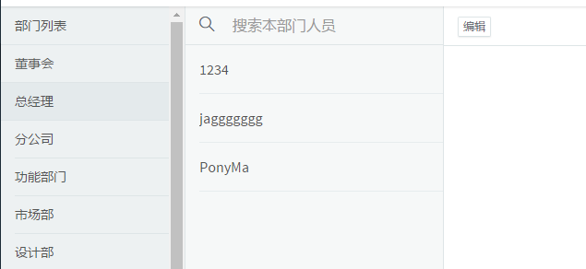**4部门管理功能**

点击左侧栏“部门结构”，则进入部门管理页面。除左侧栏外，页面分为三个部分，即快捷操作按钮部分、部门结构树部分及部门信息部分。（*部门结构树、树的内容、部门信息等都为示例内容）

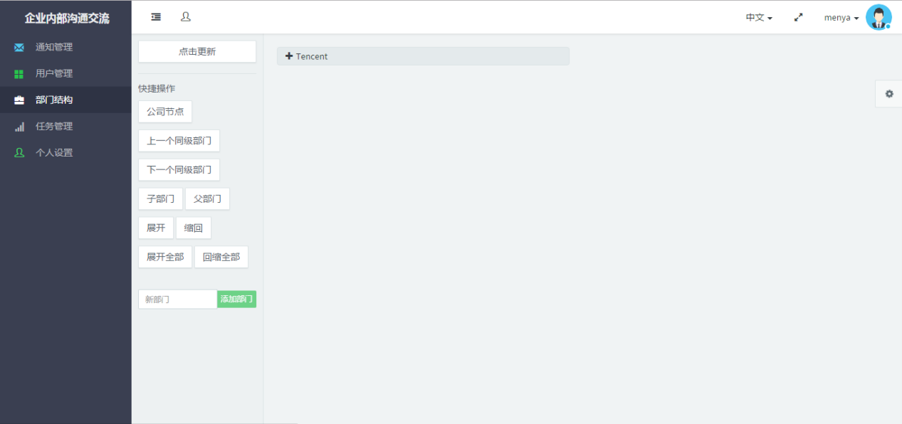

* 快捷操作功能

点击“展开全部”，则显示：

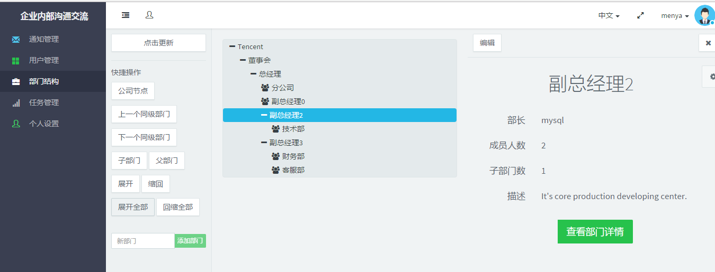

其他快捷操作示例略。

* 部门信息查看

点击部门结构树中的一个部门，则在最右侧显示部门信息，示例如下：

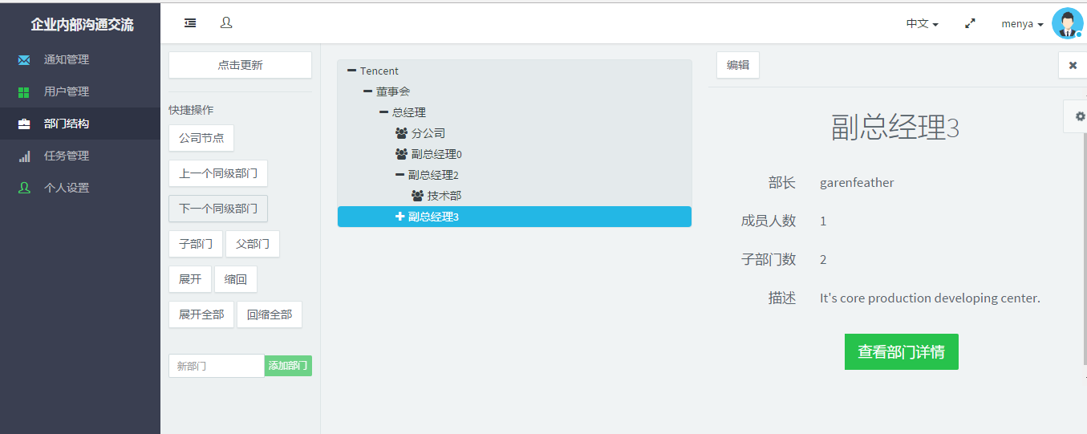

* 部门信息编辑

在4.1.4.2示例中，点击“副总经理3”后，在最右侧处点击“编辑”按钮，即则最右侧信息显示部分成为信息编辑部分，示例如图：

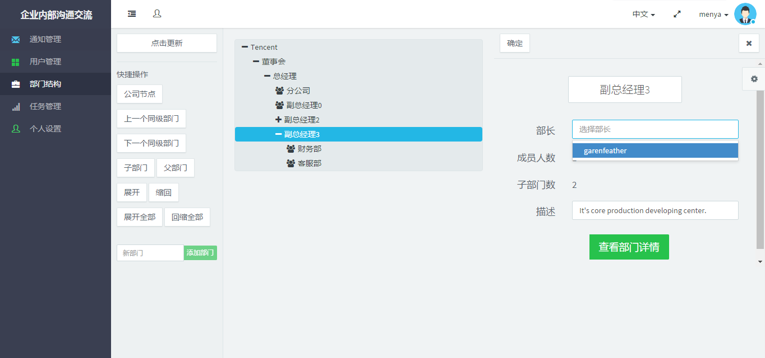在此处，部门部长可更改，部门简述可更改。点击“确定”，则弹出显示：

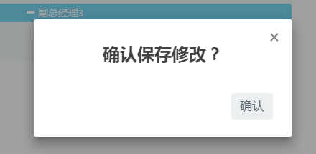

点击“确认”则成功修改部门相关信息。点击则弹出警示：

若决定删除该部门，则需要转到“用户管理”界面，删除该部门内部成员，再到部门结构管理处删除。

**5任务管理功能**

点击左侧栏“任务管理”，则进入任务管理页面。除左侧栏外，页面分为两个部分，即任务列表部分及编辑或者新建任务部分。

示例如图：（*任务列表及任务信息为示例内容）

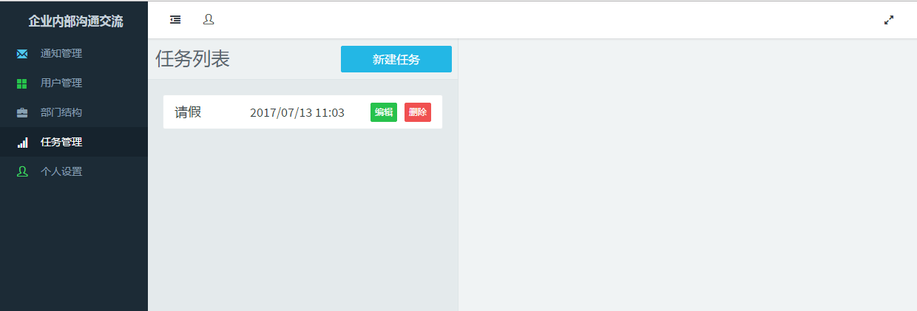

* 新建任务

点击“新建任务”按钮，则左右显示新建任务操作页面。输入任务名称，添加任务XML图，则完成新建任务操作。其中“选择文件”已限制为XML图文件。示例如下：

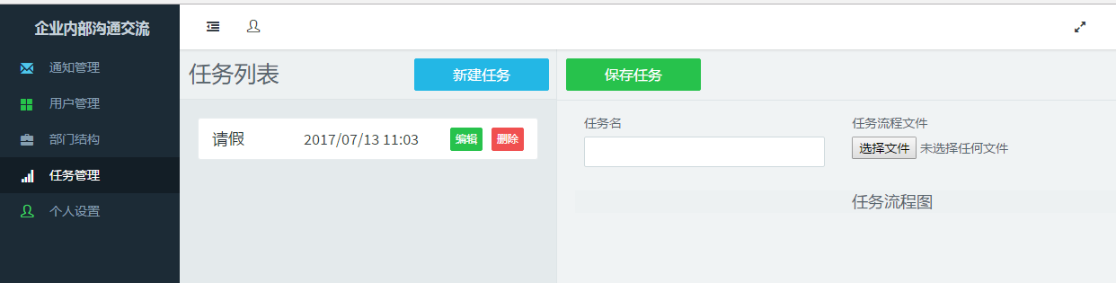

* 编辑任务

点击左侧任务列表中的一个任务条上的“编辑”按钮，进入任务编辑页面。示例如图：

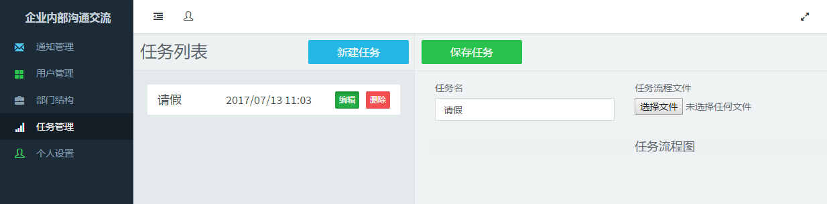

* 删除任务

点击左侧任务列表中的一个任务条上的“删除”按钮，示例如图：

**6 个人设置功能**

点击左侧栏“个人设置”则进入个人设置功能界面，即：（*输入框内为示例内容）

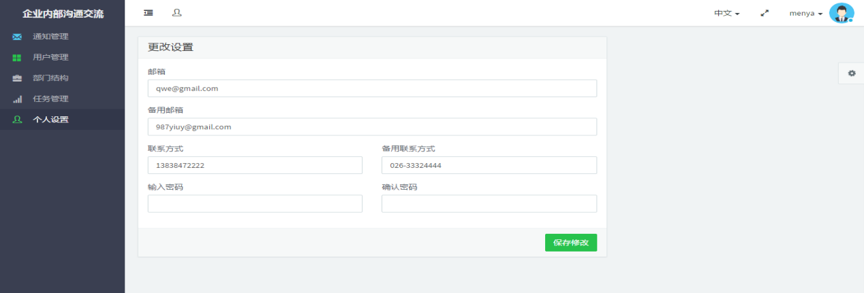

点击内容框，则开始修改。其中邮箱、备用邮箱、联系方式、备用联系方式输入格式受限，若格式错误则框体颜色变红，并且无法保存修改。若输入密码和确认密码不同，则无法保存修改。示例如图：

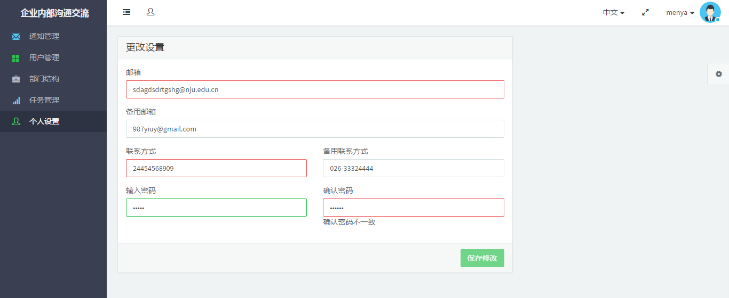

**4 数据库设计**

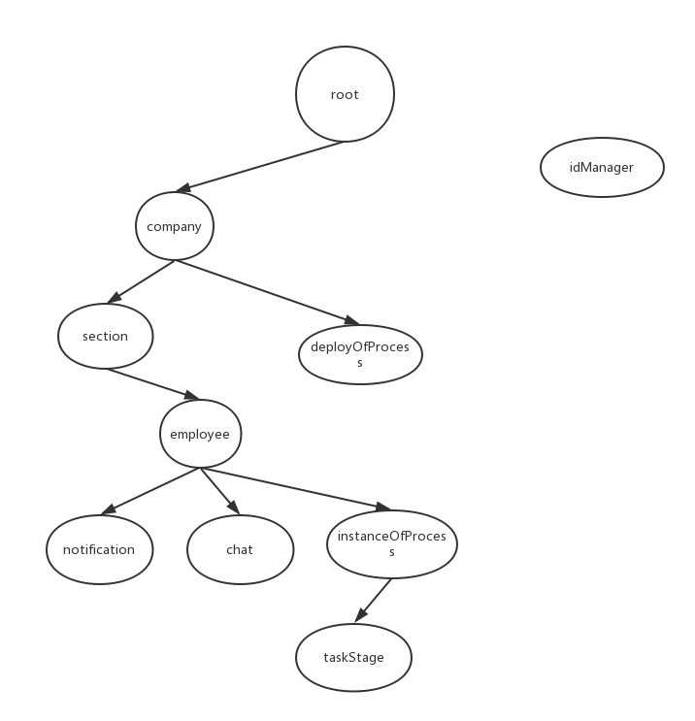

Company：公司数据结构

（1）普通成员：

①ID

②名称（name）

③公司介绍（introduction）

（2）引用成员：

①根部门（headSec:Section）

②管理员（admin:Employee）

③管理员部署的流程列表（deployOfProcesses: Collection<DeployOfProcess>）

Section：公司部门数据结构

（1）普通成员：

①ID

②公司ID（companyID）

③父部们ID（parrentSecID）

④公司名称（name）

⑤公司标签（label）

⑥公司简介（note）

（2）引用成员：

①部门领导（leader:Employee）

②部门成员列表（members:Collection<Employee>）

③子部门列表（childrenSections: Collection< Section）

④与此部门相关的聊天ID（relatedGroupChats: Collection<Chat>）

Employee：人员用户数据结构

（1）普通成员：

①ID

②公司ID（companyID）

③成员所在部门ID（sectionID）

④名字（name）

⑤密码（password）

⑥头像编号（avatar）

⑦电话、邮箱列表会响起来（phone、mail）

⑧性别（gender）

⑨当前状态（active）

⑩当前成员是本部门部长吗

（2）引用成员：

InstanceOfProcess:流程实例数据结构：

（1）普通成员：

①ID

②公司ID（companyID）

③流程实例在引擎中的ID（processID）

④流程实例名称（processName）

⑤流程是否结束（over）

⑥更新流程时间（updateTime）

⑦流程发起者信息（startPerson :Map<String, Object>）

⑧流程部署文件ID（processDefID）

（2）引用成员：

⑧流程阶段信息（stages:Collection<TaskStage>）

Notification：一条通知数据结构

（1）普通成员：

①ID

②公司ID（companyID）

③发送者ID（senderID）

④发送时间（sentTime）

⑤发送者名字（senderName）

⑥通知标题（title）

⑦通知内容（content）

⑧通知接受部门（rcvSecID）

（2）引用成员：

TaskStage：流程阶段信息数据结构

（1）普通成员：

①ID

②流程步骤ID（activityID）

③结束时间（finishTime）

④开始时间（startTime）

⑤个人信息（personData:Map<String,Object>）

⑥流程标题（title）

⑦流程内容（content）

⑧流程实例在引擎中的ID（processID）

⑨选择信息（choices:Collection<Map<String,String>>）

IdManager:ID信息管理器

成员：每个i+Model名为该model数量的多少